|  |  |
| --- | --- |
|  |  |
| МИНОБРНАУКИ РОССИИ | | |
| Федеральное государственное бюджетное образовательное учреждение  высшего образования  **«МИРЭА – Российский технологический университет»**  **РТУ МИРЭА** | | |

Институт Информационных Технологий

Кафедра Вычислительной техники

**Отчет** по Лабораторной работе №2

**По дисциплине** «Методология информационно-аналитической работы»

Выполнил: Прохоров А. В.

Группа: ИВМО-04-19

Москва

2020

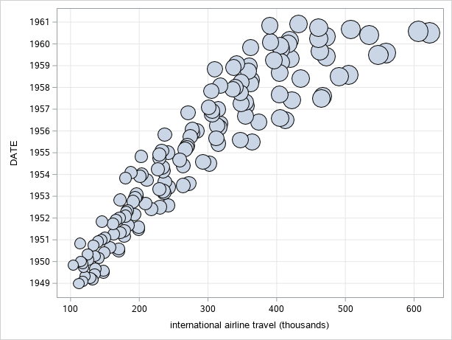

Рис. 1

На Пузырьковой диаграмме, изображенной на рисунке №1 представлено количество полетов (ось абсцисс) по годам (ось ординат). Как видим, наибольшее количество полетов приходится на начало коммерческих авиаперевозок в 50-х годах XX века.

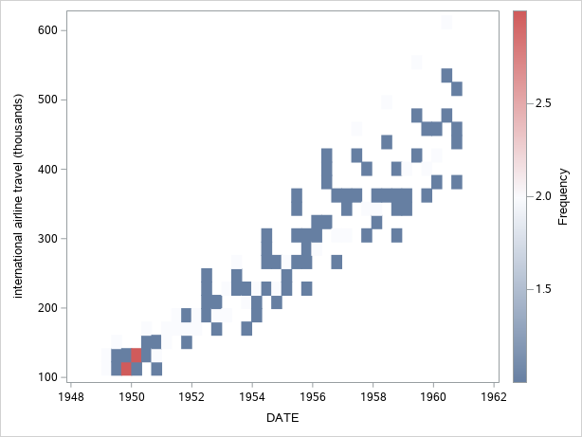

Рис. 2

Аналогичная картина наблюдается и в представлении Тепловой карты, где наибольшая “температура” приходится на 1950-е (рисунок №2).

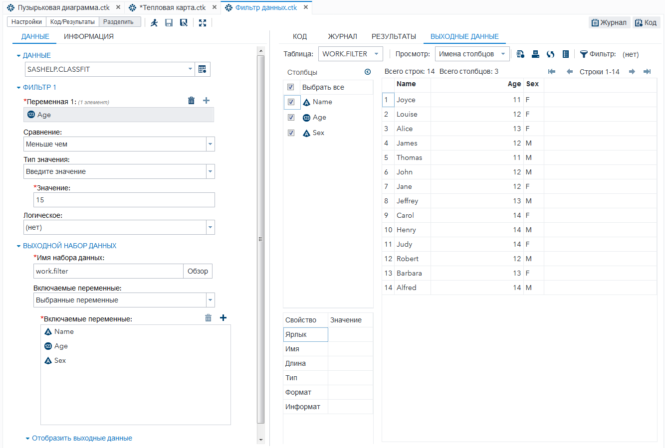

Рис. 3

На рисунке №3 представлена фильтрация данных: список детей, учащихся в классе, фильтруется по возрасту. Среди отображаемых столбцов: Имя, Возраст и Пол.